WIOSNA W PEŁNI

4. Wiosna na łące 14.V.2020

Popatrz jakie rośliny i zwierzęta można spotkać na łące:

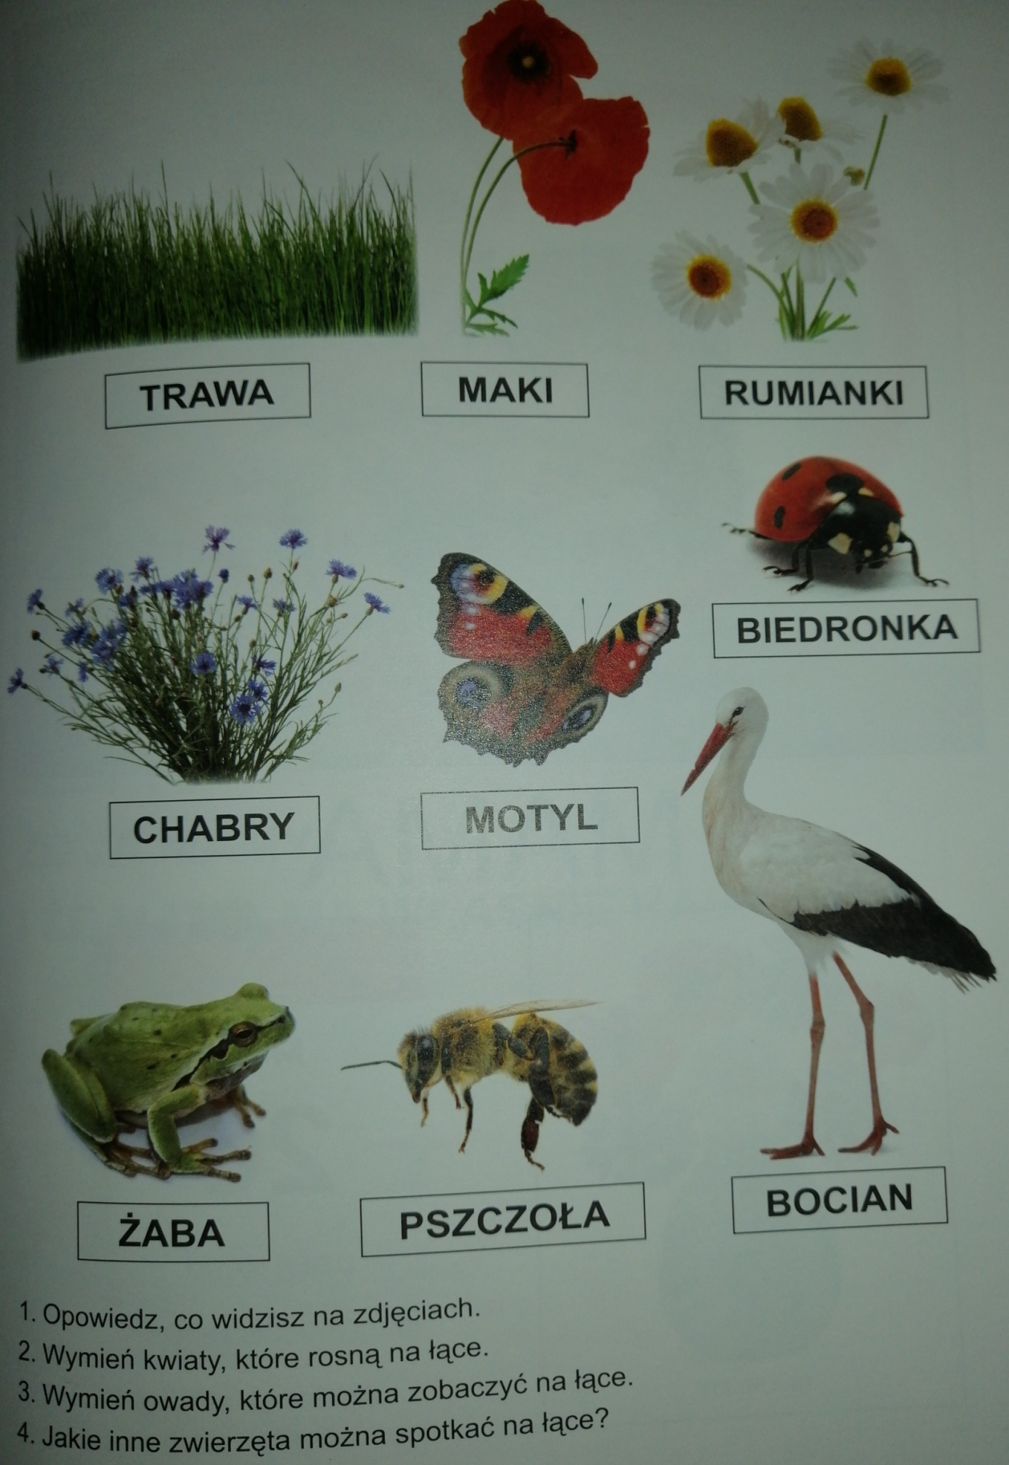

Zapoznaj się z tekstem:

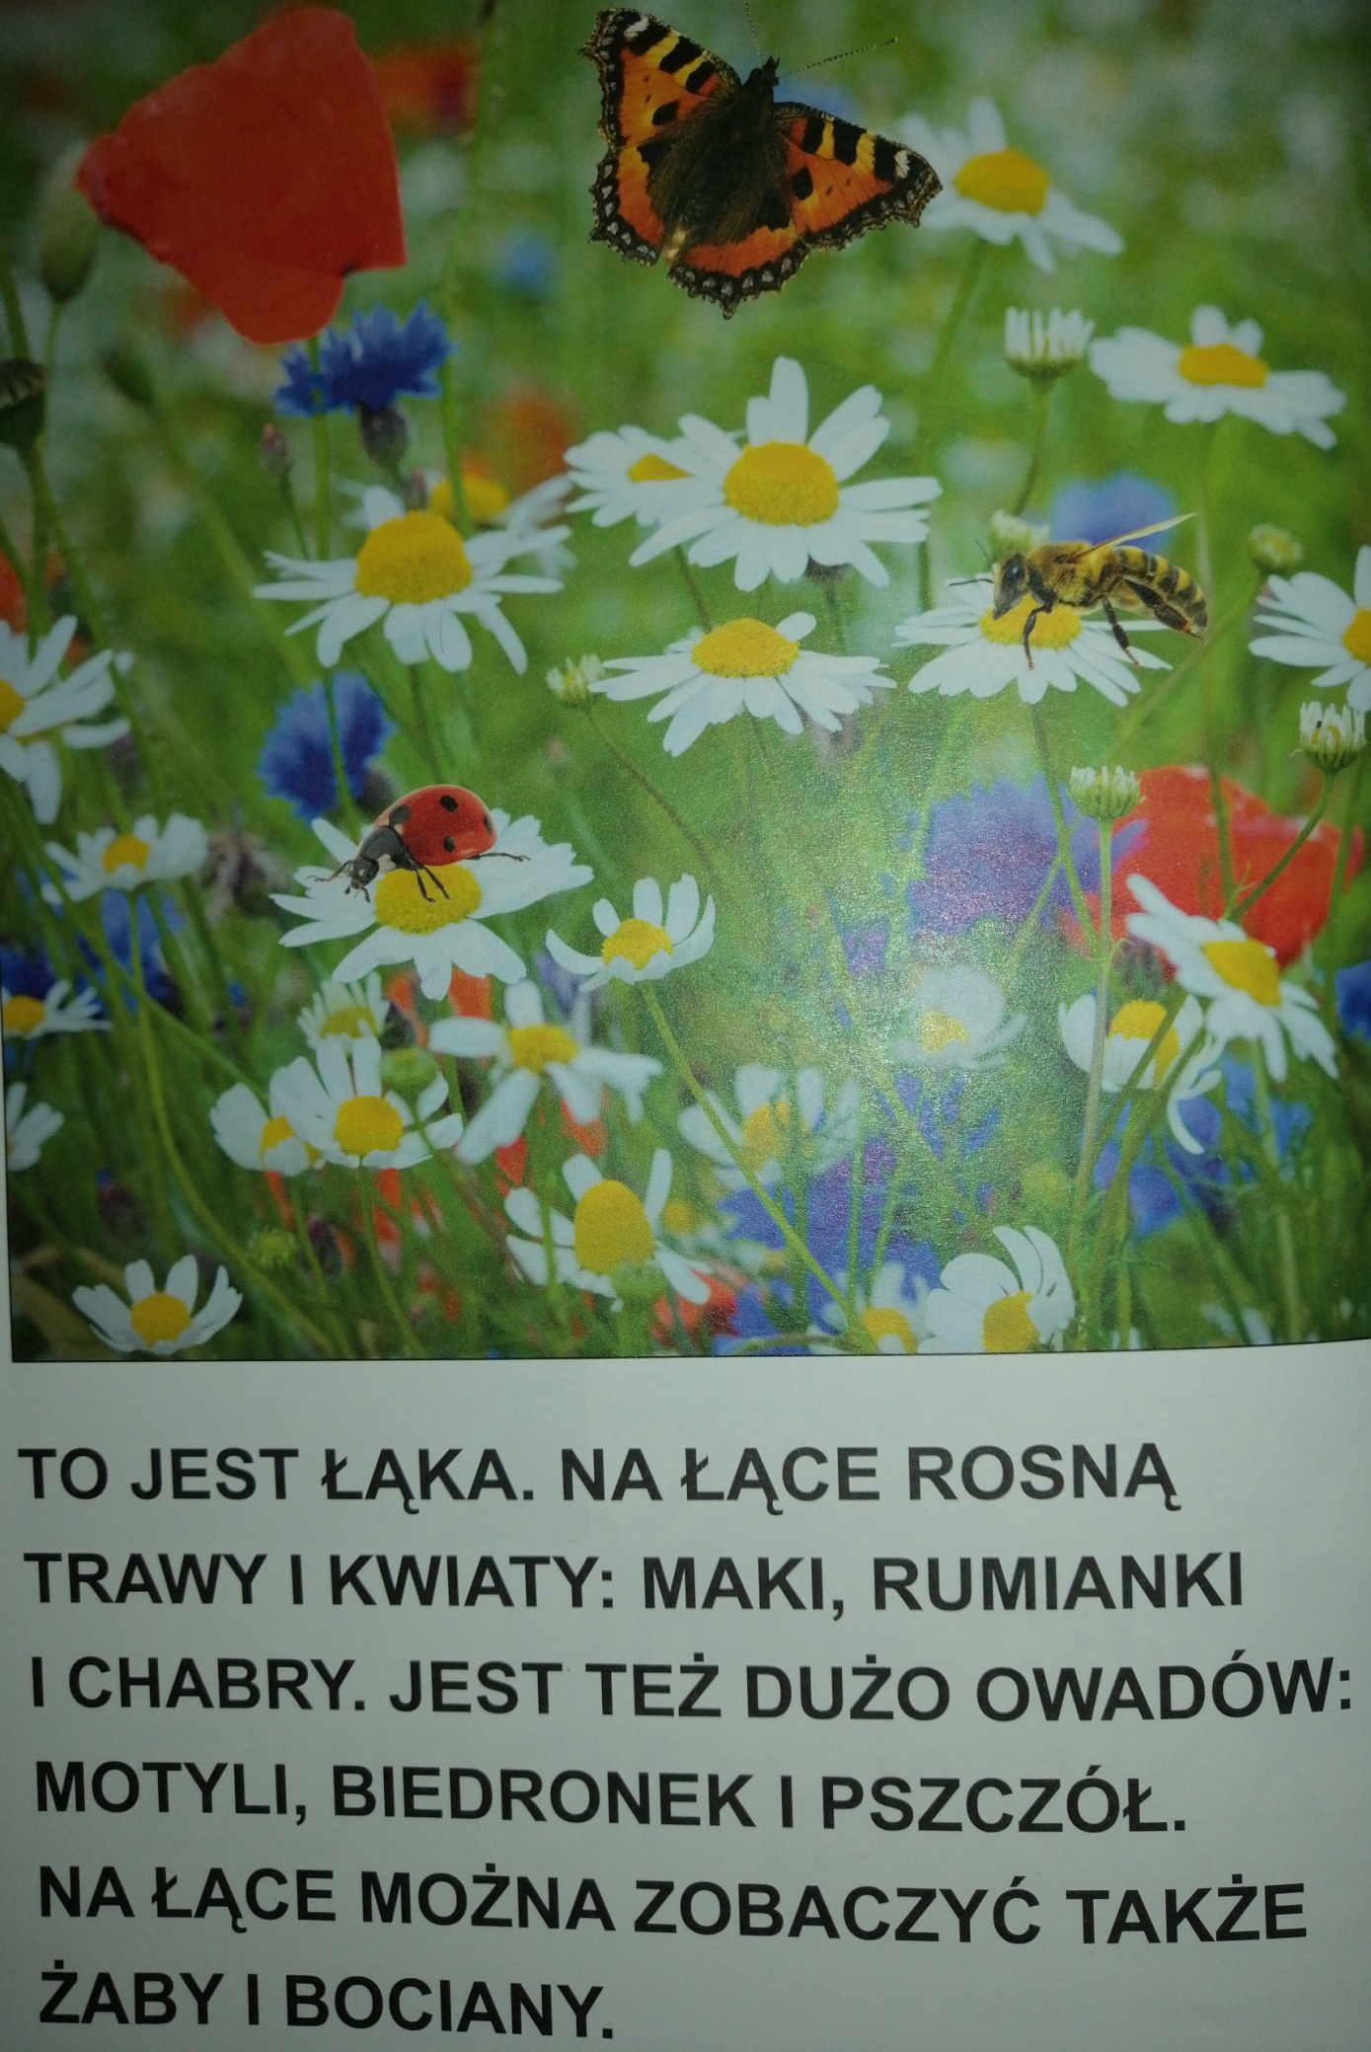

Ostatnio ćwiczyliśmy pisanie literek S, Ś a teraz poćwiczymy Si, która bardzo podobnie brzmi do Ś
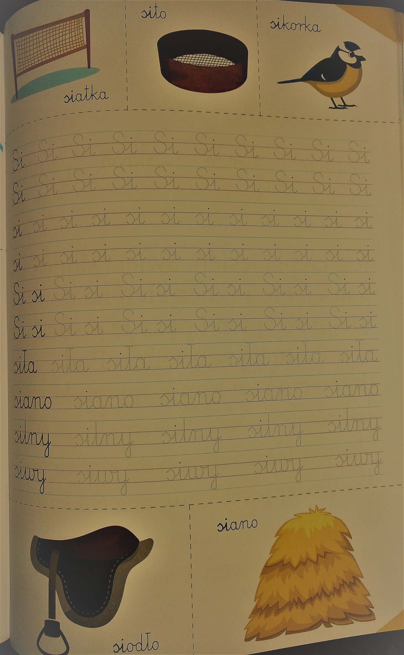

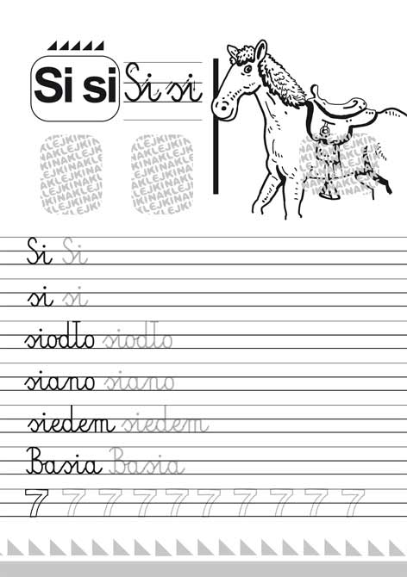
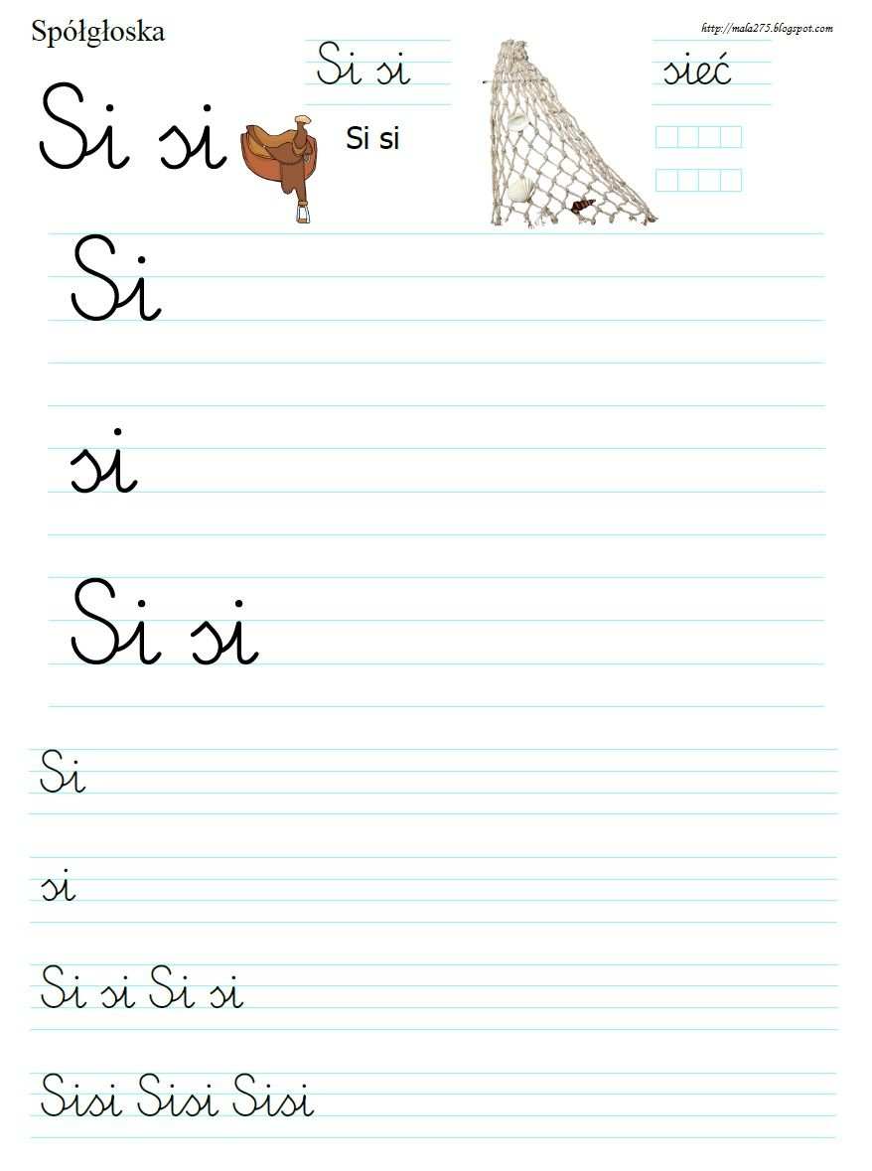

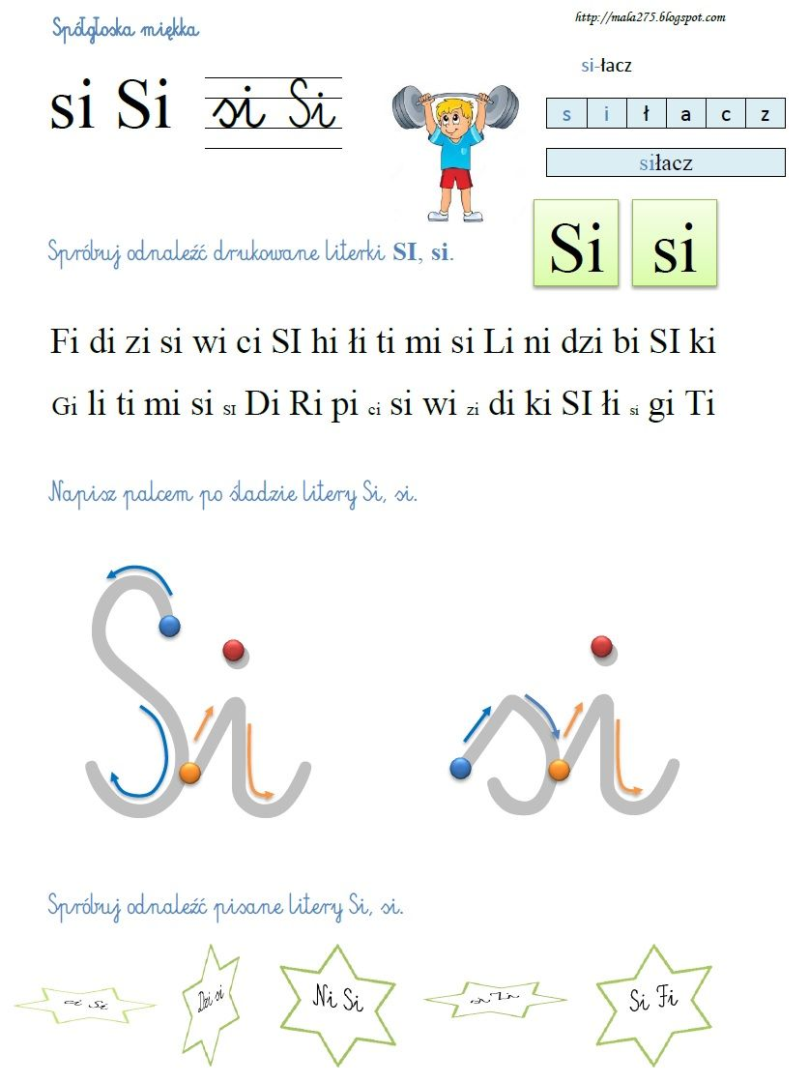

Zapoznaj się z tekstem, spróbuj przeczytać i zapisać część tekstu

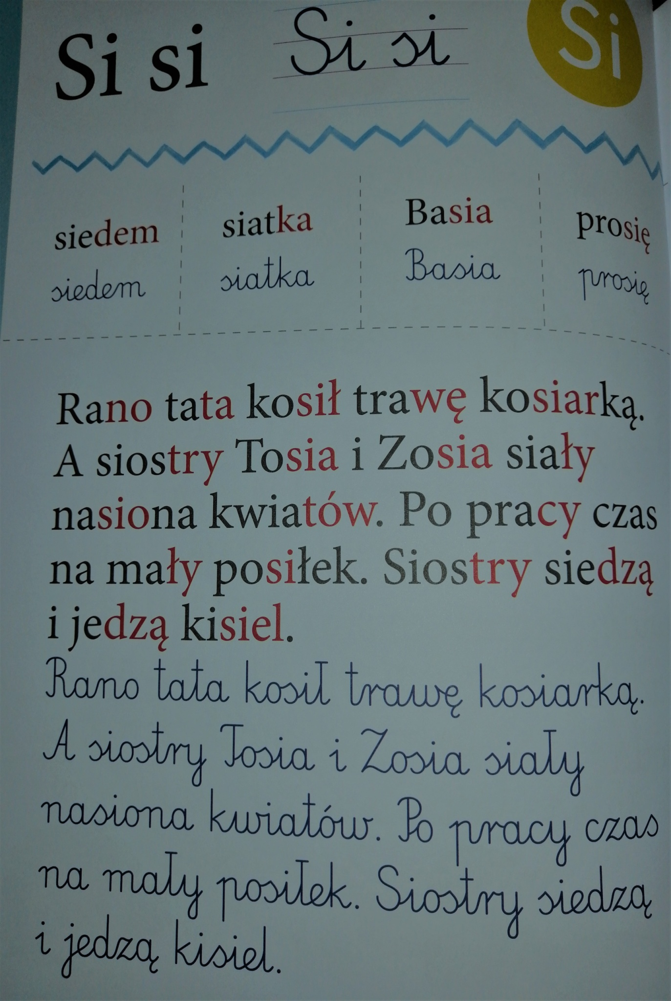

POŻYTECZNI MIESZKAŃCY OGRODU I ŁĄKI: Podpisz lub wytnij i wklej prawidłowe podpisy.
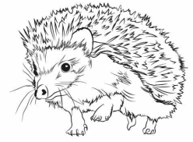 …………………………. zjada w ogrodzie owady, które niszczą rośliny.

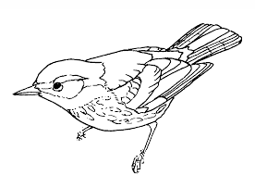…………………………….. likwidują szkodniki i umilają nam czas pięknym śpiewem.

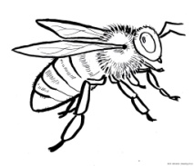 ………………………………… zapyla kwiaty i rośliny ozdobne.

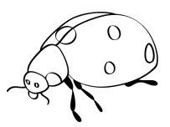 ………………………………….. zjada mszyce, które są szkodnikami.

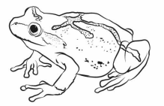………………………………….. żywi się szkodnikami.

Jeż | Ptaki | Pszczoła | Biedronka | Żaba
SZKODNIKI W OGRODZIE - Podpisz lub wytnij i wklej prawidłowe podpisy.
…………………………….. pomimo tego, że zjada szkodliwe owady, ogrodnicy nie lubią kretów. Kret ryje korytarze w ogrodzie, niszcząc przy tym korzenie roślin i tworzy kretowiska.
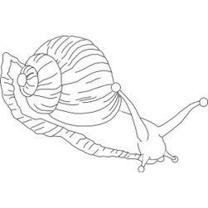 ………………………………. zjada liście roślin.
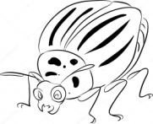 ………………………………. to szkodnik upraw ziemniaków.

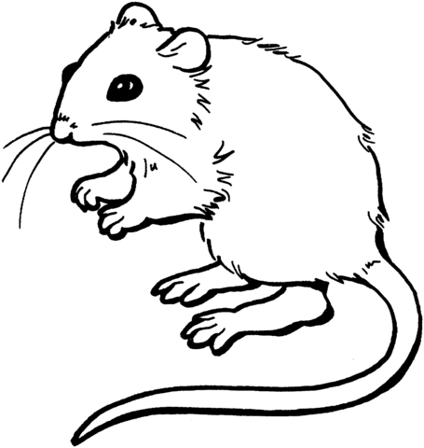 ……………………………… wyjada warzywa i owoce w ogrodach.

Kret | Ślimak | Stonka | Mysz

Czas na liczenie: a/ Domaluj kropki biedronce.
5 | 7 | 10 | 12
3 | 15 | 6 | 9

b/ wersja trudniejsza:

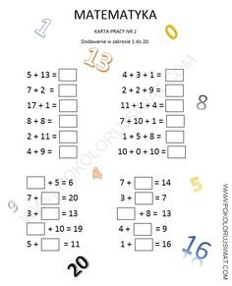

Pokoloruj łąkę /do wyboru/:
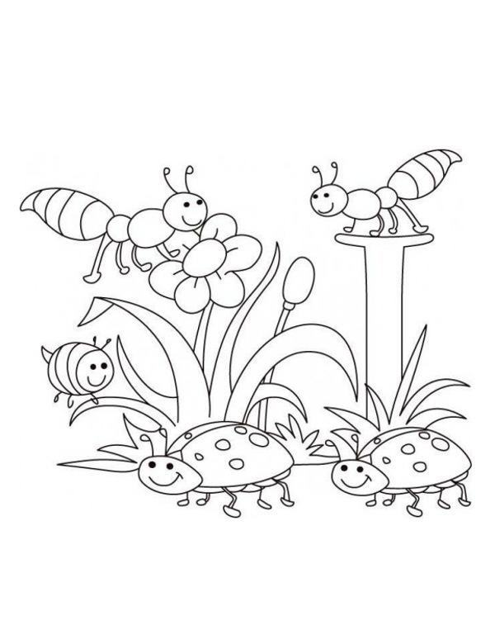

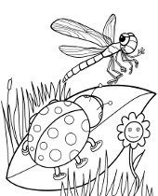

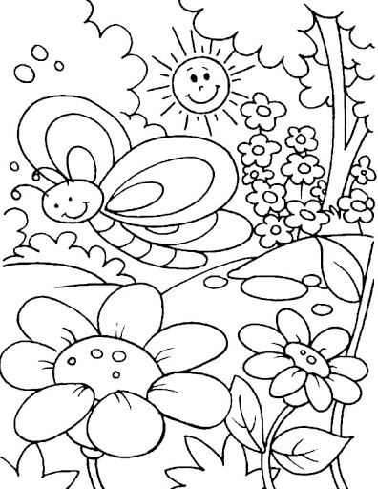

Pomysł na pracę z widelcem:
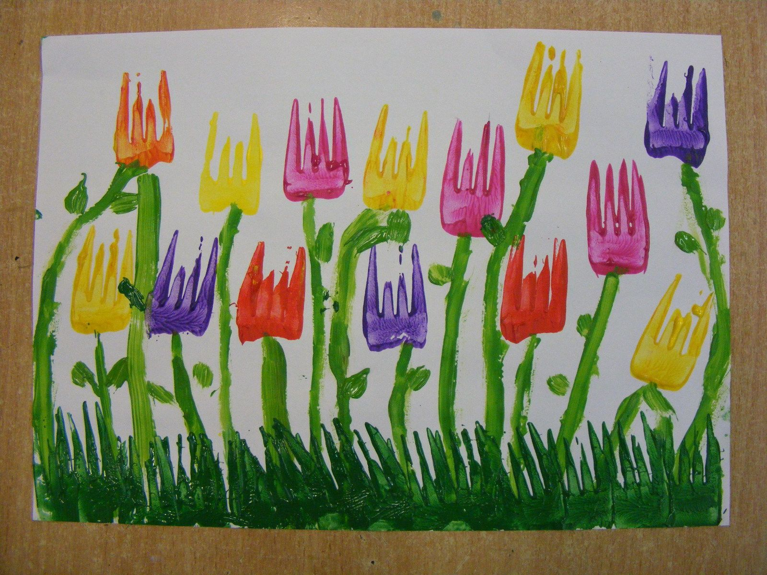

albo z wycinanki:
